4 этап обучения
Читаем и учимся понимать смысл прочитанного предложения и текста.
На этом этапе детей больше не затрудняют процессы восприятия, и они могут уделить основное внимание осмысливанию содержания. Постепенно смогут понять содержание рассказа. Последний этап самый длительный.
Но и здесь взрослые должны постоянно контролировать детей и понимать, с какими трудностями им предстоит столкнуться.
1. Ребенок правильно прочитал все слова в предложении, но не понял его смысла. Почему?
Вероятно, читая предложение, он встретился с трудным для восприятия словом и переключил свое внимание на него. Процесс же понимания на момент прервался.
Еще одна возможная причина: для того, чтобы правильно прочитать и понять смысл предложения, ребенок должен одновременно держать в голове все слова, из которых это предложение состоит. Но очень многим детям это не удается. Поэтому смысл читаемого воспринимается ими лишь после многократного прочтения текста.
2. Некоторые дети, не овладевшие достаточно хорошей техникой чтения, пытаются читать по догадке (особенно, когда взрослые дают установку читать быстро): ребенок, стараясь понять написанное, ухватывается за первую возникшую ассоциацию читаемого с каким-либо знакомым им словом или стремится упростить трудное по произношению или непонятное слово.
3. Очень часто при чтении у детей появляются замены, пропуски или добавления букв в словах (дети схватывают графический образ слова, но неточно). Если вы чувствуете, что такие трудности возникают у вашего ребенка систематически, то лучше всего сделать шаг назад, ко 2 - 3 этапу, и продолжать выполнение тренировочных упражнений, связанных с прочтением слоговых таблиц или отдельных слов (для работы лучше всего брать слова со сложной слоговой структурой).
Не заставляйте его многократно перечитывать одно и то же, т.к. подобная форма работы, которая быстро «приедается» детям, мешает формированию у них интереса к книге, «убивает» в ребенке читателя.
Подытоживая сказанное, следует еще раз подчеркнуть, что эффективность овладения навыком чтения (а в дальнейшем – и грамотного письма) зависит от степени освоения детьми каждого из этапов в его формировании.

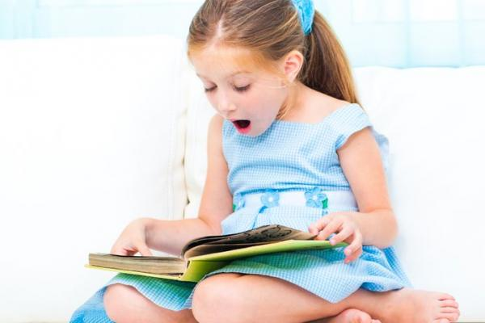

Подготовила Васильева А.М.

